**Paso a paso de despliegue**

Integrantes: Sergio David Rodriguez Robayo, Jair Andrés Carrillo Gelvez, Sneyder Vergel Alvarado, Daniel Alberto Rodriguez Pineda, Jeiron David Martínez Acevedo.

Ficha: 2558104

Este sería el proceso para realizar un despliegue.

Proceso de despliegue:

1. Suponiendo que ya tengamos el proyecto completo se hace el despliegue del proyecto
2. Creamos una cuenta en donde subir la base de datos en este caso usando clever cloud
3. Verificas tu correo
4. Te dará los siguientes datos

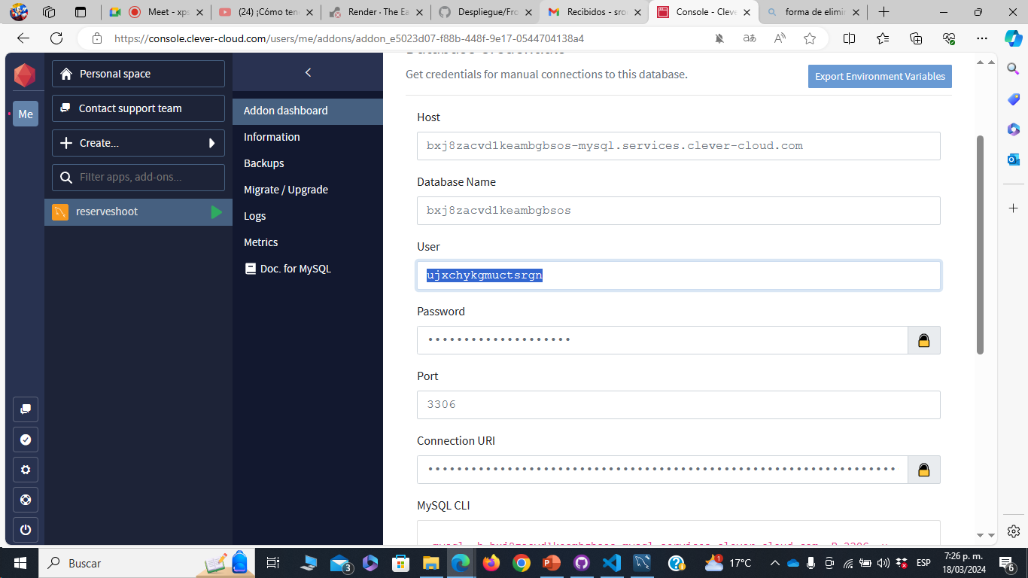+

1. Crea una conexión en MYSQL workbrench rellenado los datos con los que están ahí

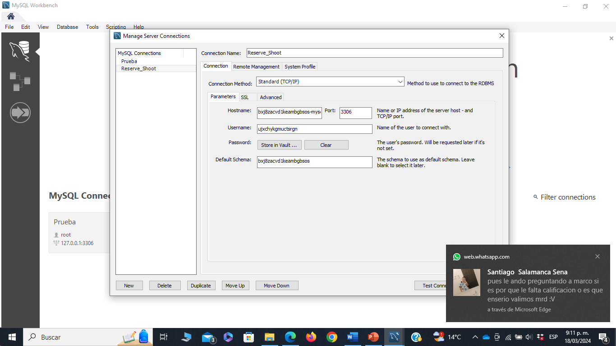

1. Subimos la base de datos a workbrench
2. Podremos ver nuestra base de datos

Link: bxj8zacvd1keambgbsos-mysql.services.clever-cloud.com

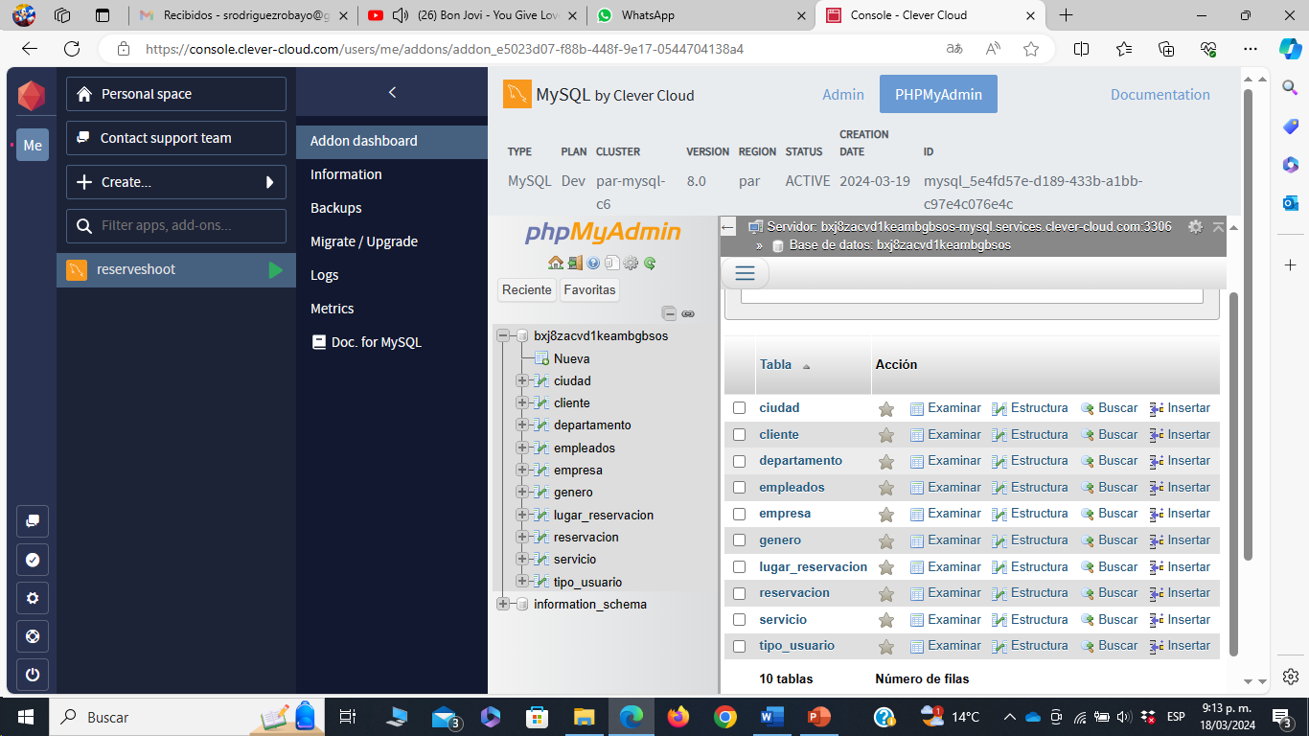

1. Cambiamos lo datos del backend por lo que genera donde esta nuestra base de datos.
2. Ahora creamos una cuenta donde vayamos a poner nuestro backend en este caso render
3. Verificamos correo
4. Escogemos servicio web

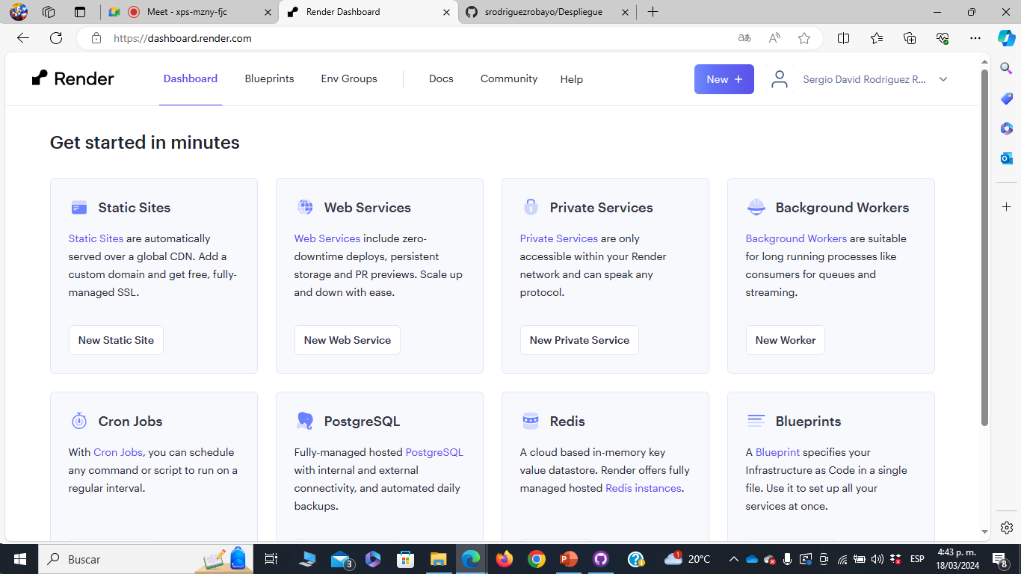



1. Escogemos que esté conectado a GitHub donde se va a poner el backend

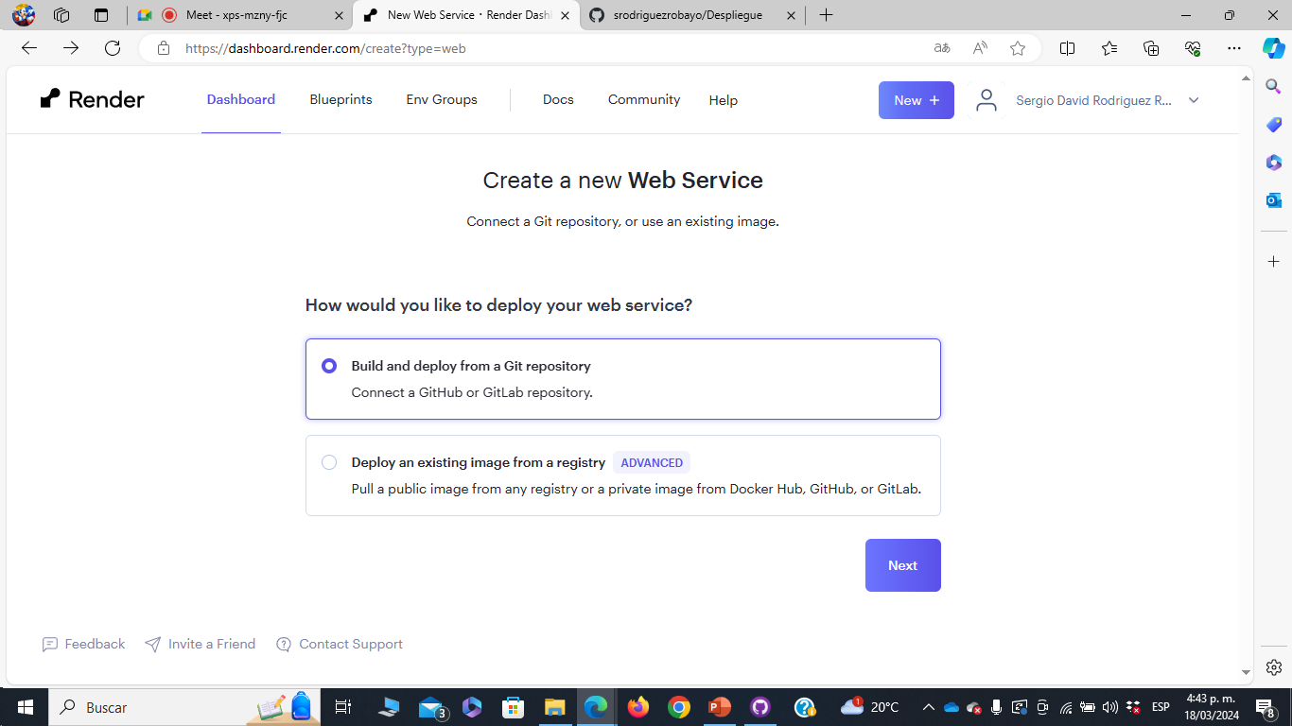

1. Se llena la información

1. Corremos el backend

Link: <https://despliegue-backend-7h6l.onrender.com>

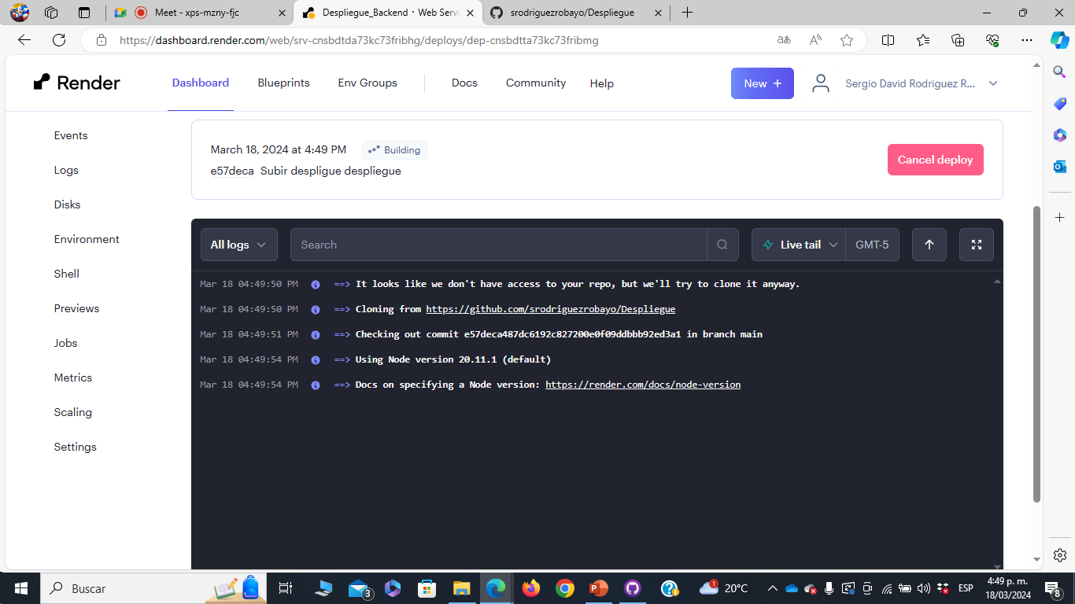

1. Ahora pasamos al frontend
2. Se cambia la ruta del servicio por la generada donde la desplegamos en el backend

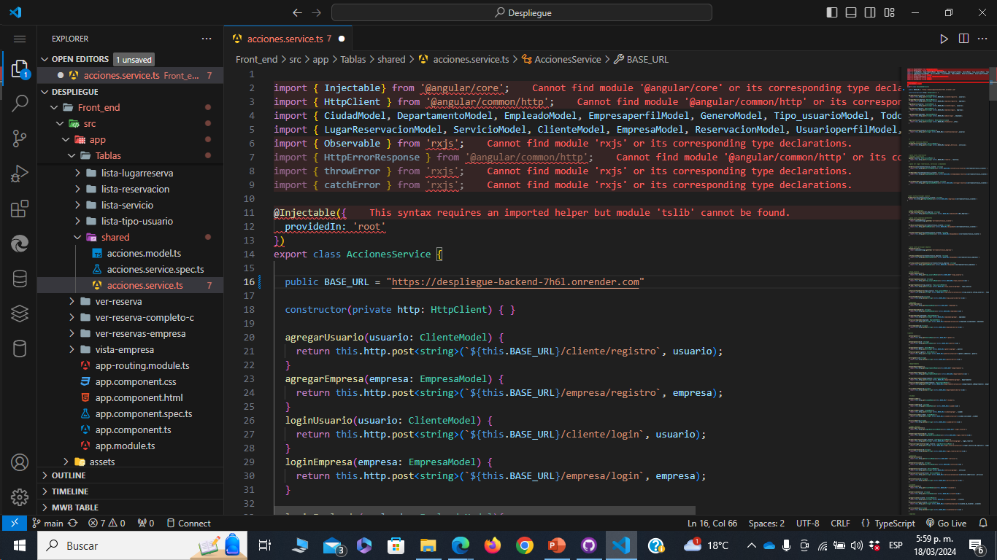

1. En nuestro caso creamos una cuenta en netlifyInterfaz de usuario gráfica, Aplicación

   Descripción generada automáticamente
2. Se conecta a GitHub

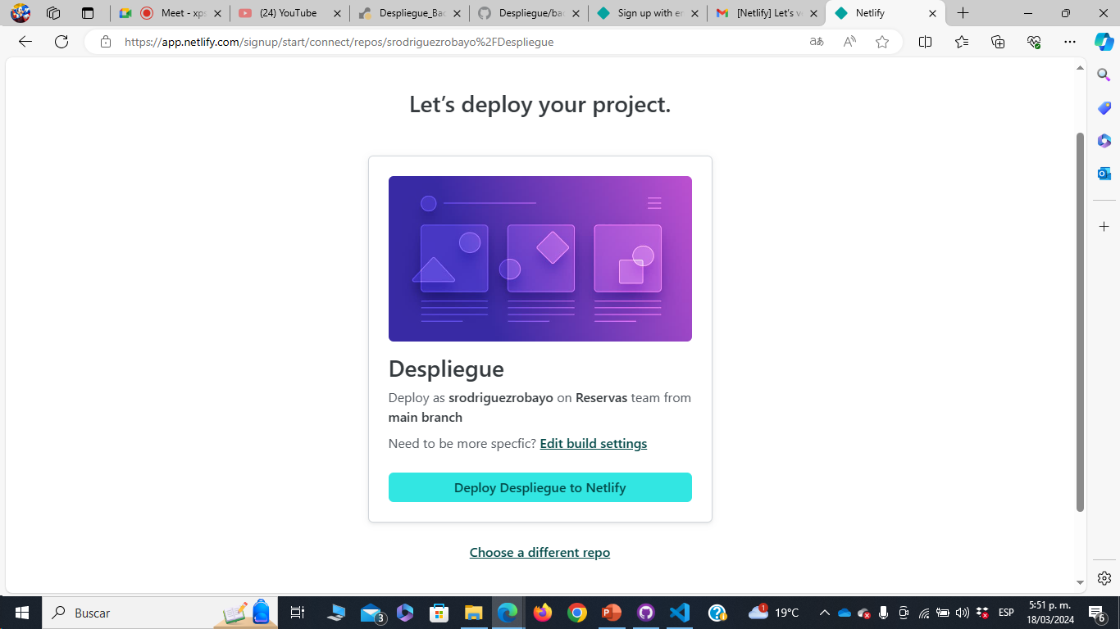

1. Sube el proyecto a la consola y esperamos la respuesta

Link: [https://reserveshoot.netlify.app](https://reserveshoot.netlify.app/)

**Nota:** En nuestro caso tuvimos los siguientes problemas con el forntend sobre el CSS

